Відокремлений структурний підрозділ «Волинський фаховий коледж Національного університету харчових технологій»
Освітньо-професійна програма: Інженерія програмного забезпечення
ОК Системне програмування

Звіт лабораторної роботи №8
Тема “ Системні програми для створення ниток виконання (thread’ів)”

Студентки 4-того курсу
Групи ІПЗ-41
Павліхи І.В

Луцьк 2025
Тема: Системні програми для створення ниток виконання (thread’ів)
Мета: Навчитися створювати та керувати нитками виконання у С, використовувати функції бібліотеки pthread, працювати з розділювальною пам’яттю та аналізувати поведінку багатопоточних програм.
Посилання на гіт з кодом: https://github.com/IraPavlikha/SPIPZ1/blob/main/LAB8/LAB8KODE.md
Хід виконання роботи
Коротко що потрібно зробити у роботі
У цій лабораторній ми працюємо з нитками виконання (threads). Потрібно створити кілька програм, які демонструють:
• як створюються та виконуються нитки через pthread_create();
• як вони завершуються та синхронізуються через pthread_join();
• як потоки спільно використовують розділювані змінні;
• як виникають помилки при некоректному доступі до спільної памʼяті;
• як створити третю нитку (творче завдання).
Завдання 1. Створити програму з двома нитками виконання.
Програма створює додаткову нитку, і головна нитка та другорядна збільшують одну спільну змінну a. Оскільки змінна глобальна, обидві нитки працюють із одним і тим самим значенням. Це демонструє роботу ниток з розділюваною пам'яттю.
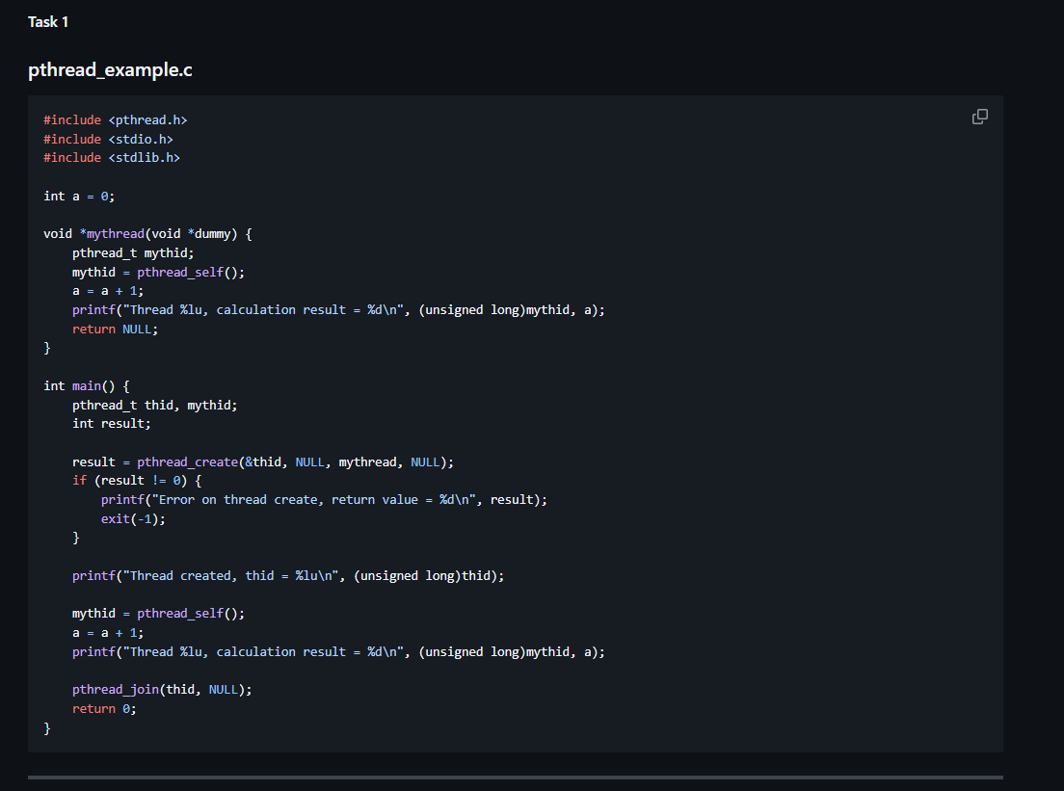
Рисунок 1.1 - Код програми 1
Головна нитка запускає другу через pthread_create(), обидві виконують збільшення спільної змінної. Потім головна нитка чекає завершення другої через pthread_join(). Використання pthread_self() дозволяє побачити, який саме thread виконує дію. Порядок виведення не гарантований — це типова поведінка багатопоточності.
Результат виконання
Виводяться два різні значення змінної a, наприклад:
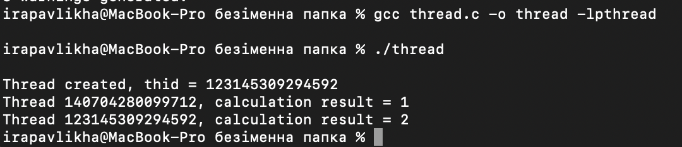
Рисунок 1.2 - Виконання програми 1
Це доводить, що змінна спільна, на відміну від процесів fork(), де змінні не діляться.
Завдання 2. Демонстрація некоректної роботи з розділювальною пам’яттю.
Дві окремі програми працюють з однією областю shared memory, у якій є масив з трьох лічильників. Обидві програми одночасно змінюють елементи масиву. Через додані затримки (порожні довгі цикли) моделюється ситуація, коли одна програма читає значення, а інша в цей момент уже змінила його. Це створює некоректні результати.
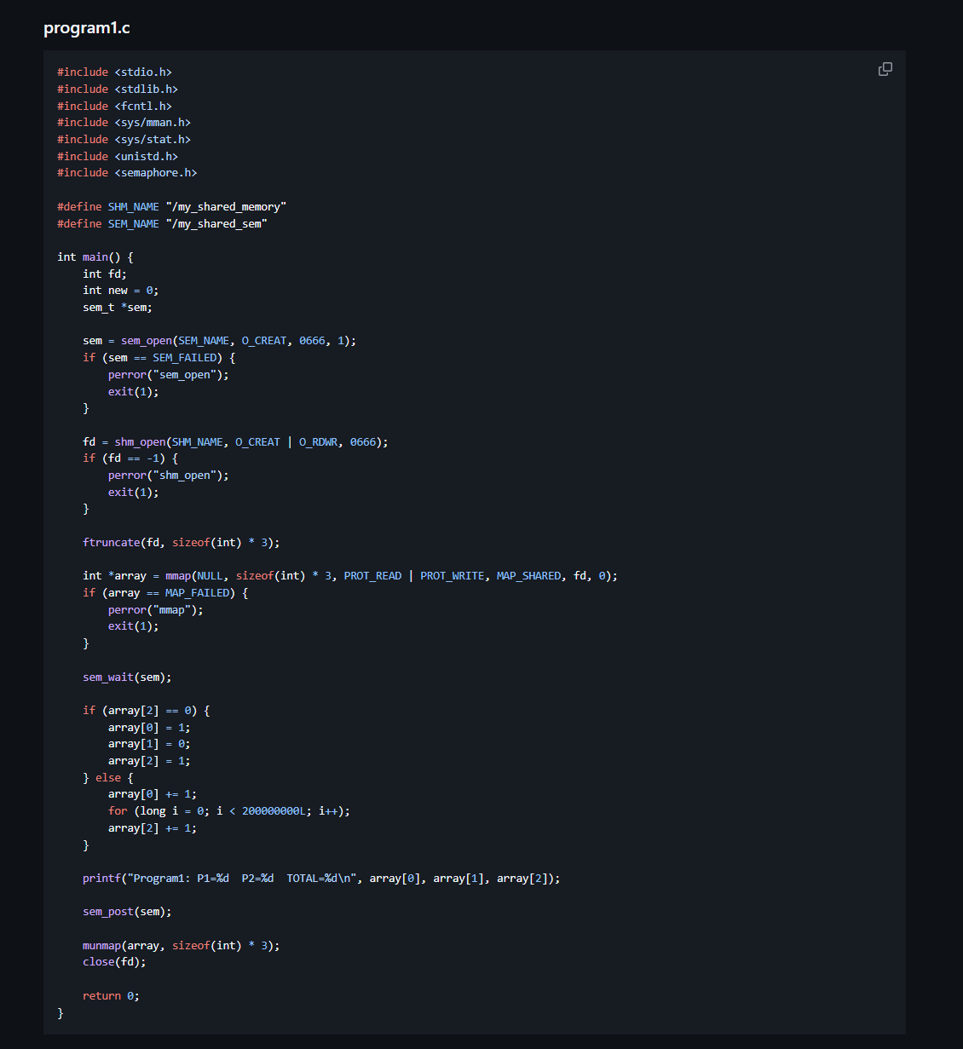
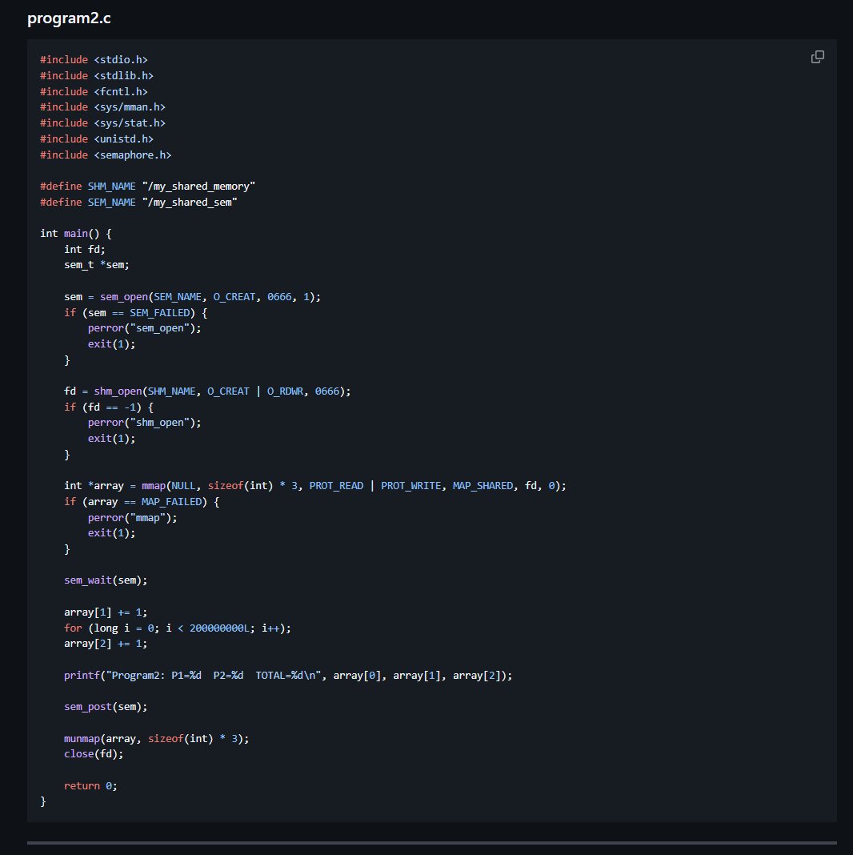
Рисунок 2.1 - Код програми 2
Обидві програми підключають одну й ту саму область спільної пам’яті. Кожна збільшує свій власний лічильник і потім загальний. Через затримку між операціями значення можуть бути прочитані неактуальні, тому загальна сума часто не збігається зі справжньою кількістю запусків.
Результат виконання
Наприклад:
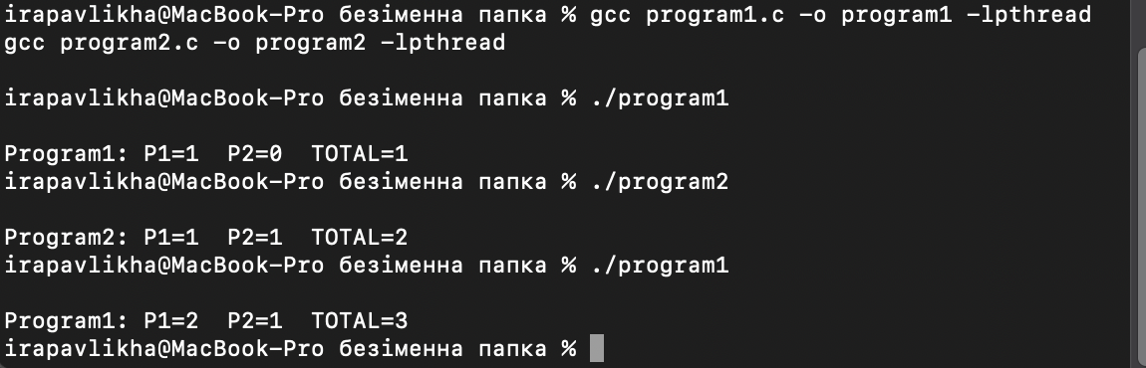
Рисунок 2.2 - Виконання програми 2
Завдання 3 (творче). Створити третю нитку у програмі першого завдання.
Потрібно додати третій thread, який так само зчитує і змінює спільну змінну. В коді потрібно оголосити новий pthread_t, викликати pthread_create() для третьої нитки та додати pthread_join() для синхронізації.
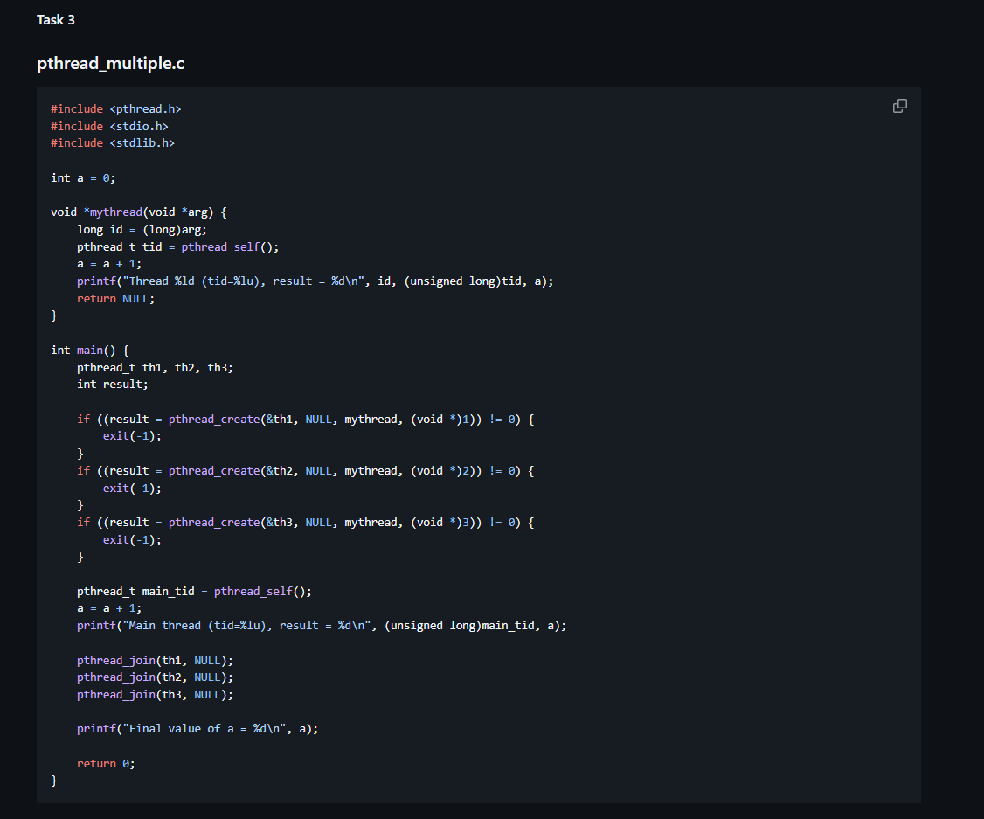
Рисунок 3.1 - Код програми 3
Усі три нитки працюють з однією змінною. Порядок оновлення непередбачуваний, тому результати виконання виводяться у змішаному порядку. Це показує паралельність та відсутність гарантій щодо послідовності виконання.
Результат виконання
На екрані з’являються три рядки з різними результатами зміни a, наприклад:
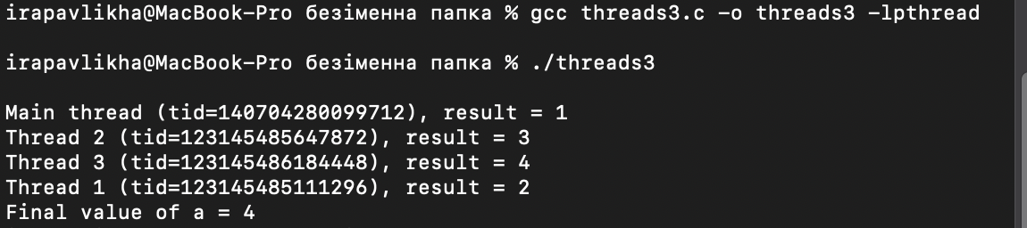
Рисунок 3.2 - Виконання програми 3
Висновки
У ході лабораторної роботи я навчилась створювати нитки виконання, керувати їхнім життєвим циклом і працювати зі спільними змінними. Використання бібліотеки pthread дозволило дослідити паралельне виконання в одному адресному просторі.
У завданні 2 було продемонстровано проблему гонки даних при роботі зі спільною пам’яттю, оскільки операції читання та запису не синхронізовані.
Творче завдання показало, як легко розширити програму новими потоками і як непередбачувано вони виконуються без механізмів синхронізації. Робота дозволила краще зрозуміти концепції потоків, їхню взаємодію та типові проблеми багатопоточності.
Відповіді на питання самоконтролю
1. Для чого використовується бібліотека sys/ipc.h у програмі з нитками виконання?
Бібліотека sys/ipc.h використовується для генерації унікальних ключів IPC (Inter-Process Communication), які потрібні для створення або доступу до розділювальної пам’яті чи інших засобів міжпроцесної взаємодії. Вона дозволяє ниткам чи процесам знаходити спільні ресурси.

2. Яке призначення бібліотеки sys/shm.h у програмах з thread’ами?
sys/shm.h забезпечує роботу з розділювальною пам’яттю (shared memory). За її допомогою програма може створювати область пам’яті, яка доступна декільком процесам або ниткам, і обмінюватися даними без копіювання.

3. Що таке нитка виконання?
Нитка (thread) — це легкий потік виконання всередині процесу. Вона має свій стек, але ділить з іншими нитками одного процесу глобальні змінні та ресурси, що дозволяє ефективно виконувати паралельні обчислення.

4. В чому полягає виконання нитки виконання в наведених програмах, в кожній зокрема?
- У завданні 1: головна та створена нитка обидві збільшують спільну змінну a і виводять її значення, демонструючи паралельне виконання.
- У завданні 2: нитки (процеси з shared memory) змінюють елементи спільного масиву, показуючи можливі конфлікти доступу.
- У завданні 3: три нитки паралельно збільшують одну змінну і виводять результати, демонструючи роботу декількох паралельних потоків.

5. Для чого призначена функція pthread_create()? Які її параметри?
pthread_create() створює нову нитку виконання.
Параметри:
- Вказівник на змінну pthread_t для збереження ID нитки.
- Атрибути нитки (можна NULL для стандартних).
- Функція, яку виконуватиме нитка.
- Аргумент, який передається у цю функцію (void*).

6. Для чого призначена функція pthread_join()?
pthread_join() дозволяє головній нитці чекати завершення підлеглої, щоб не завершити програму раніше, ніж нитка закінчить виконання. Також можна отримати значення, яке нитка повертає.

7. Для чого призначена функція pthread_exit()?
pthread_exit() використовується ниткою для завершення свого виконання. Вона дозволяє повернути значення нитки, яке можна отримати через pthread_join(), і не завершувати всю програму, якщо ще працюють інші нитки.

